8 a i d – redovni i IP program 1. sat u tjednu 27.4.-30.4.
Uvod u projektni zadatak
Dragi moji, kao što sam najavila, prošla zadaća bio je samo mali uvod u projektni zadatak za koji ću vam danas predstaviti. Rok za izvršavanje zadatka bit će do 20.5. Imate dovoljno vremena i potrudite se što bolje napraviti. U ovom dokumentu naći ćete smjernice za izradu zadatka i kriterije po kojima ćete dobiti ocjenu.
Da biste zadatak mogli kvalitetno provesti pogledajte video prilog https://www.youtube.com/watch?v=stiDqugKtx4&list=PL9Mz0Kqh3YKpSufVDLtrQTnlCv92915kI&index=3&t=0s, a osim Google mapsa možete se služiti i aplikacijom Google Earth koja nudi i 3D prikaz.
U Google tražilicu jednostavno upišite Google Maps ili Google Earth i aplikacija će vam se otvoriti.
Pa krenimo na zadatak:

„PUTOVANJE KROZ HRVATSKU“

Prošle godine bili ste na nezaboravnom putovanju punom doživljaja kojeg su vam omogućili vaši prijatelji. Ove godine na vas je red da posjet uzvratite i naravno da želite svoju zemlju prikazati u najboljem svjetlu i svojim prijateljima priuštiti putovanje kroz Hrvatsku za pamćenje. Na putovanje krenite iz Samobora kroz Gorsku Hrvatsku prema Primorskoj Hrvatskoj. Vodite računa interesima vaših prijatelja, ali ne zaboravite ubaciti i nešto po svojoj želji što nikako ne biste željeli da propuste.
- Plan mora imati naslovnu stranu (ime i prezime učenika, razred i naslov), uvod, razradu ili glavni dio, zaključak i literaturu.

- Odaberite jedan scenarij:
- Vaši prijatelji Mark i Mary Ann vlasnici su fitness kluba, vole sve vrste sportova i svoj idealni godišnji odmor žele provesti aktivno. Obožavaju prirodu, životinje, zdravu hranu i kampove vole više od luksuznih hotela.
- Vaši prijatelji Harry i Adele su influenceri (blogeri i youtuberi). Vole putovati i otkrivati nove krajeve, običaje, restorane te o tome pišu na svome blogu. Preferiraju smještaj u hotelima i obožavaju filmsku umjetnost i sve kulturne manifestacije.
- Vaši prijatelji Alessandro i Nadia su umjetnici. Alessandro je skladatelj, a Nadia pijanistica. Obožavaju slikarstvo, arhitekturu, kulturne znamenitosti i manifestacije.
- Francois i Natali su znanstvenici. Vole posjećivati gradove, muzeje, a zanima ih i gospodarstvo područja kojeg posjećuju.
- Po vlastitom izboru odaberite sudionike vaše priče, to može biti i stvaran prijatelj ili prijateljica.

- Napravite plan putovanja za 4 dana i izaberite svaki dan barem po dvije lokacije koje ćete posjetiti. NAPOMENA:UČENICI S INDIVIDUALIZIRANIM PRISTUPOM MOGU NAPRAVITI PLAN ZA 4 DANA S JEDNOM LOKACIJOM). Lokacije koje možete izabrati su npr:
- gradovi, sela
- prirodne znamenitosti (park prirode, geološki lokalitet...)
- kulturne znamenitosti (arheološko nalazište, dvorac, muzej, crkvu...)
- kulturno-zabavna događanja (Filmski festival u Motovunu, Dubrovačke ljetne igre, Glazbene večeri u sv. Donatu itd.)
- posjet barem jednom makroregionalnom i regionalnom središtu
- rekreacijske aktivnosti (toplice, paintball...)
- restorane s tradicionalnom kuhinjom (opisati menu) ili posjet OPG-u
- industrijske pogone i sl.
- Lokalitete trebaš opisati na način da napišeš po čemu su oni prepoznatljivi (najzanimljivije činjenice), geografski položaj (prirodna cjelina, županija, blizina većeg grada), opis reljefa, klime i biljnog svijeta, stanovništvo…)Ako su dva lokaliteta u istoj regiji, odnosno županiji ne treba opisivati položaj za svaki lokalitet posebno.

- Istraži i u tablicu zapiši uz pomoć Google Maps udaljenost u kilometrima koju ste prešli kako bi obišli navedene lokalitete. Polazno odredište je naselje u kojem živiš.
Ukupna udaljenost iznosi: | polazno odredište – A – B .

Karte možeš uslikati koristeći se tipkom „prtsc“ i zalijepiti kartu u prezentaciju.

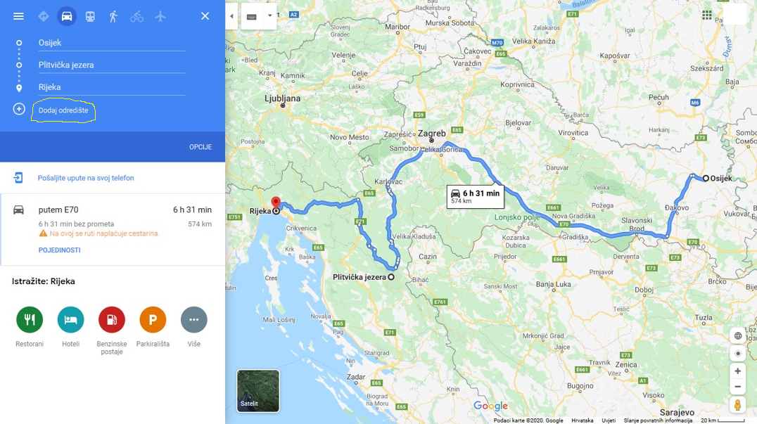

- Na putu morate negdje i odsjesti i nešto pojesti. Uz pomoć Google Maps-a pronađi smještaj (hotel, apartman, kamp i sl.) te napiši troškove boravka.

- U svoj rad umetni slike/fotografije lokaliteta koje trebaju biti jasne i prikazivati točno ono što pišeš.
Također, uz sliku napiši što prikazuje i izvor odakle si fotografiju preuzeo.
(Pripazi na autorska prava i besplatno korištenje materijala/fotografija.)

- Pronađi i odaberi neki suvenir koji bi vaši prijatelji ponijeli sa svog putovanja. Slikom prikaži što si odabrao / odabrala.
Sa svojih putovanja možeš i prepričati (zapisati) legendu/priču, ukoliko postoji.

- Zapiši literaturu i izvore kojima si se služio / služila.
(PRIMJERI:
Turistička zajednica Istarske županije: https://www.istra.hr/, 10.4.2020. ili
D. Magaš, 2013.: Geografija Hrvatske, 2013., Meridijani, Zadar

- Zaključak
Na temelju opisanih znamenitosti u zaključku obrazloži u kojoj mjeri prirodna i kulturna baština doprinose promicanju i očuvanju hrvatskog kulturnog identiteta.
- Izaberi jedan od alata u kojem ćeš napraviti svoj plan putovanja:
  - Word
  - Powerpoint
  - Sway (nalazi se u paketu Office 365 za škole)
  - U alatu Piktochart www.piktochart.com
  - U alatu po svojoj želji.
  - Tour Builder se nalazi na poveznici https://tourbuilder.withgoogle.com/
gdje se morate ulogirati na prijavi se, zatim stisnete My tour (moji izleti) i Create new tour (kreiraj novi izlet). Upišite naslov i svoje ime kao kreatora. Tada stisnite stvori novu mapu i vaše putovanje može početi. Za prvu lokaciju odaberite Samobor. Uz svaku lokaciju na lijevoj strani ma stavite da mogu vidjeti vaši prijatelji, ne privatno niti javno te stisnite stvori moju mapu.
Kad vam se otvori karta na početnu stranicu možete staviti opis putovanja i sliku npr. Samobora koju ćete pronaći u Add photo, search for images. Tu s Googl-a možete skinuti sliku koja vam odgovara. Nakon toga idite na Add location (Dodaj lokaciju) na lijevoj strani. Krenite iz Samobora. Za Samobor isto možete dodati sliku i opis. Dodaj te Samobor (Add to tour) Nakon toga dodajte redom sljedeće lokacije s opisima. Kada ste sve lokacije obišli, vratite se u Samobor. Na kraju stisnite Done editing u gornjem ljievom uglu, zatim stisnite Share i otvoriti će vam se prozor 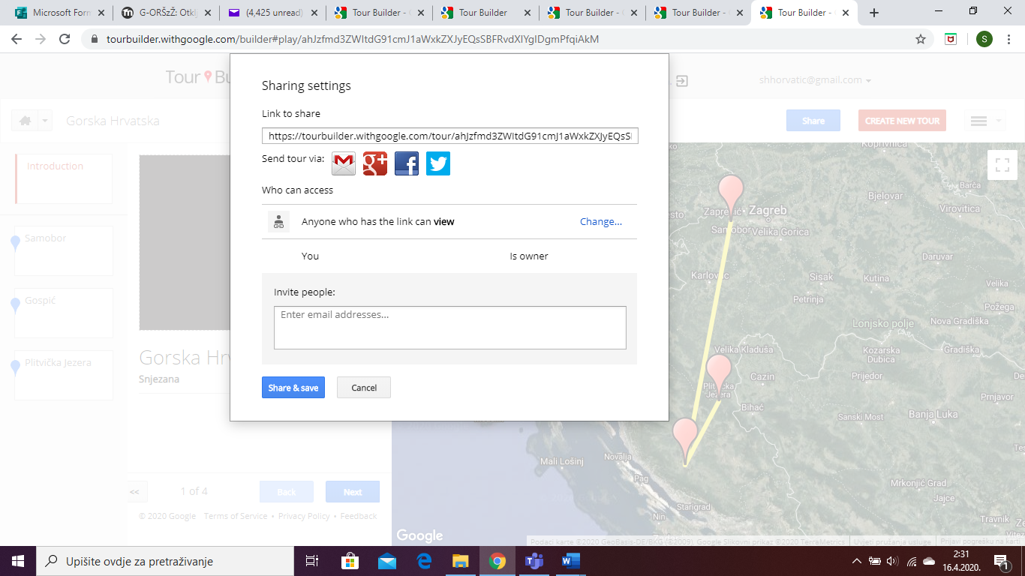
Odaberite Who can access

Anyone who has the link can view
Zatim Invite people: tu upišite moju email adresu: shhorvatic@gmail.com i na kraju Share&save. Vaš posao je gotov
- Rok za izvršenje zadatka je 20. svibnja. Zadatak ću ocijeniti i ocjena ide u rubriku geografska istraživanja i vještine. Za vaše radove otvoriti ću posebnu bilježnicu u koju ćete radove slati. Javiti ću vam poveznicu.

Kriteriji vrednovanja
 | U POTPUNOSTI  3 | DJELOMIČNO  2 | TREBA POPRAVITI  1
TURISTIČKA ZNAMENITOST (prirodna i  kulturna)  - prirodna baština i kulturna baština  -geografski položaj  -suvenir | U opisu su jasno navedene i opisane prepoznatljivosti (i suvenir) za svaku od znamenitosti.  Geografski položaj odabranih lokaliteta/znamenitosti je u potpunosti jasno opisan, uz navođenje u kojoj je prirodnoj cjelini, županiji i blizini većeg grada. | U opisu su djelomično navedene te opisane prepoznatljivosti (i suvenir) za svaku od znamenitosti.  Geografski položaj odabranih lokaliteta/znamenitosti je djelomično opisan. Nedostaje jedna od sastavnica - prirodna cjelina ili županija ili veći grad. | U opisu nisu navedene i opisane prepoznatljivosti (i suvenir) za svaku od znamenitosti.  Geografski položaj odabranih lokaliteta/znamenitosti nije u potpunosti opisan.  Nedostaju dvije sastavnice- cjelina/ županija/ blizina većeg grada.
GRAFIČKI PRIKAZI,  UDALJENOST  -slike/fotografije,  - Google Maps | Grafički prikazi jasno i točno prikazuju prostor o kojem se piše.  Točno i jasno je predočena karta i ukupna udaljenost pomoću Google Maps. | U prezentaciji su grafički prikazi djelomično korišteni za prikaz znamenitosti o kojoj se piše.  Jedna od udaljenost pomoću Google Maps je prikazana na karti. | Grafički prikazi nisu jasni i/ili ne prikazuju prostor o kojem se piše.  Nije točno i jasno predočena udaljenost pomoću Google Maps.
IZVORI,  LITERATURA | Navedeni izvori i literatura korišteni za prezentaciju su pravilno napisani. | Navedeni izvori i literatura korišteni za prezentaciju su djelomično napisani. | Navedeni izvori i literatura korišteni za prezentaciju nisu pravilno napisani ili ih nema.
ZAKLJUČAK | U zaključku su u potpunosti jasno istaknute činjenice koje doprinose očuvanju i promicanju hrvatskog identiteta. | U zaključku su djelomično navedene činjenice koje doprinose očuvanju i promicanju hrvatskog identiteta. | U zaključku nisu jasno istaknute činjenice koje doprinose očuvanju i promicanju hrvatskog identiteta.
NAPOMENA: Za odgovarajući bod po sastavnicama trebaju se zadovoljiti svi kriteriji opisani za svaki bod. Ukoliko dio ne odgovara, boduje se s manjim bodom.

Bodovi | Ocjena
10 -12 | 5
8 - 9 | 4
7 | 3
5 - 6 | 2
manje od 5 | 1

U ovom zadatku imate priliku pokazati svoje vještine koje do sad nismo vidjeli, a možda ni sami niste bili svjesni da ih posjedujete . Cijeniti ću vaš dodatni trud uložen u učenje novih alata.
To je za danas sve, želim da uživate u virtualnom putovanju i lijepo vas pozdravljam Za sve nejasnoće i probleme slobodno me kontaktirajte
Učiteljica Snježana Horvatić

